Argumentaire pour le Foodtruck
slogan: "Un Service de Qualité"

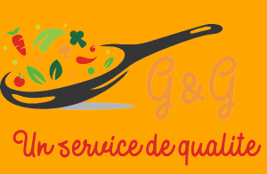

Bienvenue chez G&G ! Notre Foodtruck est bien plus qu'un simple lieu où vous pouvez vous restaurer ; c'est une expérience culinaire exceptionnelle! Nous sommes fiers de vous offrir des plats savoureux, préparés avec soin, et qui respectent les normes les plus strictes en matière de qualité alimentaire.

- Des ingrédients de première qualité
Chez G&G, nous sommes attentifs à la provenance de nos ingrédients. Nous sélectionnons soigneusement des produits frais, locaux et de première qualité pour garantir expérience inoubliable.
- Service exceptionnel :
Notre slogan n’est pas là pour faire jolie: "Un Service de Qualité. G&G ne se limite pas à la qualité de nos plats. Notre équipe est passionnée, chaleureuse et souhaite rendre votre passage chez nous aussi agréable que mémorable.

